5年生［社会_情報産業とわたしたちのくらし］（札幌市立緑丘小学校）

札幌らしい交通環境学習とは、「MM※教育」に着目し、「交通」の中に存在する「社会的ジレンマ問題」を通じ、広く、環境意識や公共の精神を醸成することを目的としています。初等教育における学習教材として適することが、これまでの研究事例等で明らかとなっています。
※「MM」とは、一人ひとりの移動(モビリティ)が、個人的にも社会的にも望ましい方向へ自発的に変化することを促すコミュニケーションを中心とした交通施策。
■実施例
 | 実施校 | 札幌市立緑丘小学校 |  |  | 実施日 | 201７年１月２３日（月）５校時
 | 科目/単元名 |  | 社会科「情報産業とわたしたちのくらし」  ［５時間扱い 本時４/５］ |  |  |  | 指導者 | 石本 歩
［指導計画］
1.教材にかかわって

①学習指導要領の位置づけ
［小学校学習指導要領解説 社会編］
●目標
（２）我が国の産業の様子、産業と国民生活との関連について理解できるようにし、我が国の産業の発展や社会の情報化の進展に関心をもつようにする。
●内容
（４）我が国の情報産業や情報化した社会の様子について、次のことを調査したり資料を活用したりして調べ、情報化の進展は国民の生活に大きな影響を及ぼしていることや情報の有効な活用が大切であることを考えるようにする。
ア 放送、新聞などの産業と国民生活とのかかわり
イ 情報化した社会の様子と国民生活とのかかわり
多種多様な情報を必要に応じて瞬時に受信したり発信したりすることができる情報ネットワークの働きが公共サービス向上のために利用され、国民生活に様々な影響を及ぼしていることを具体的に調べる。（一部抜粋）
②モビリティ・マネジメント教育の視点から
近年、社会の情報化が急速に進展している。国民の携帯電話（スマートフォンを含む）の人口普及率は約１２３％（平成２６年３月時点、総務省「電気通信サービスの契約数及びシェアに関する四半期のデータ公表」より）に上り、本学級においても、ほぼ全ての子どもの家庭で日常的に何らかの情報端末を利用している。様々な情報を有効に活用していく能力や態度を身に付けることは、ますます情報化が進むこれからの時代を主体的に生きていくために、必要不可欠である。
本実践では、情報ネットワークが公共サービスの向上のために利用されている事例として、「さっぽろえきバスnavi」を取り上げる。「さっぽろえきバスnavi」とは、札幌エリアの公共交通機関の乗継経路や運行時刻などをパソコンなどで検索することができる、札幌市が関係交通事業者の協力を得て運営しているWEBサイトである。
緑丘小学校の校区内では、公共交通機関としてバスが多く利用されており、本学級の子どもたちの利用状況も比較的高い傾向にある。そのような子どもたちが、「さっぽろえきバスnavi」についてパンフレットで調べたり、実際に使ったりする活動を通して、運行時刻や停留所をすぐに検索することができる情報ネットワークの価値を実感できるような学習を目指す。
また、「さっぽろえきバスnavi」の機能を今後さらに追加する札幌市の取組にも触れることで、市が公共交通機関の利用者を増やそうとしていることにも気付くようにする。

③資料の活用
本単元の学習では、さっぽろえきバスnaviのWEBサイトおよびパンフレットを活用する。

2.単元にかかわって

●単元の目標
我が国の情報産業や情報化した社会の様子と国民生活とのかかわりについて、調査したり資料を活用したりして調べ、情報の進展は国民生活に大きな影響を及ぼしていることや情報の有効な活用が大切であることを考えるようにする。

●単元の構成（５時間扱い）
 | 子どもの主な活動
情報化と医療（２時間） | 診察室  検査室  待合室  医療現場における  情報ネットワークの活用とその利便性  会計  受付  病院サーバー  情報ネットワークって便利だね！  情報ネットワークは他にどんなことに活用されているのかな？  情報ネットワークはわたしたちの生活とどのようにかかわっているのかな？
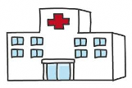
・平等に同じ医療が
・情報ネットワークはわたしたちの健康や命を守っている
・生活をより便利で快適に

情報ネットワークはわたしたちの健康や命を守る役割を果たしているね！
総合病院
薬局
診療所
他の病院
消防司令塔
救急車
総合病院と地域の
情報ネットワークによる
つながり
情報化と公共交通【２時間】 | 公共交通と  情報ネットワーク  【本時】  閲覧数は増えているのに…  【さっぽろえきバスnaviを使ってみよう！】  ・駅名や時刻が具体的に分かる  ・知りたい情報が検索できる ・いつでもどこでも  「さっぽろえきバスnavi」について調べよう  なぜ札幌市は「さっぽろえきバスnavi」を新しくするの？  使ったことがなかった人も  今まで使っていた人も  携帯など  市役所  バス  「さっぽろえきバスnavi」も  情報ネットワークでつながっているんだね！  より便利で快適な生活に  札幌市は市民のより便利で快適な生活のために  「さっぽろえきバスnavi」を新しくするんだね！
まとめ【１時間】 | 情報ネットワークはわたしたちの生活をより便利で快適なものにしているね！  学習のまとめと  振り返り  「えきバスｎａｖｉアイディアコンテスト」に自分たちのアイディアを出して、「えきバスｎａｖｉ」のよさをもっとたくさんの人に知ってもらい、公共交通と情報ネットワークの活用のよさを広めよう！

3. 本時の目標と学習展開
●目標
・札幌市が『さっぽろえきバスnavi』を2017年にリニューアルする理由について考える活動を通して、情報ネットワークが市民のくらしを便利で快適なものにしていることについて理解するとともに、「さっぽろえきバスnavi」の機能を今後さらに追加する札幌市の取組を知り、市が公共交通機関の利用者を増やそうとしていることに気付く。
学 習 展 開 |  | 教師のかかわり
（前時まで）  札幌市が、札幌エリアの公共交通機関の乗継径路や運行時刻などを検索することができる『さっぽろえきバスｎａｖｉ』を作成・運営していることを学んでいる。  リニューアルポイント  ☆「今いる場所」から停留所を検索。  ☆乗り過ごしアラーム  ☆外国語表示  ２０１７年  リニューアル  閲覧数の推移  【平成１９年】  （現在のシステムになった年）  約１万１０００人/月  ↓  【平成２７年】  約１万７０００人/月  今のままでも  閲覧数は  増えているのに…  なぜ札幌市は『さっぽろえきバスnavi』を新しくしするの？  札幌市  今まで使っていた人も  使ったことがなかった人も  より便利で  快適な生活  ・より検索しやすく  →より便利  ・安心して出かけられる  →より快適に  ・観光客が快適に過ごせるまちへ  ・ＰＲ  ・より使いやすく  →利用者増  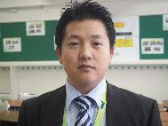  ・市民の生活を便利で快適なものに。  ・さらに新しい機能も検討。  ・「えきバスnavi」をより便利にすることで公共交通の利用者が増えることを願っている。  もっとたくさんの人が便利で快適に  もっと便利で快適に  札幌市役所の  佐々木さん  札幌市は市民のより便利で快適な生活のために  「さっぽろえきバスnavi」を新しくするんだね！  「さっぽろえきバスnavi」という情報ネットワークをよりよくすることで |  | ・「利用者が増えている事実」と「えきバスnaviのリニューアルが行われるという事実」を比較し、問題意識を生む。  ・リニューアルすることのよさを具体化し、立場に分けて板書することで、様々な人がより便利で快適な生活を送れるようにしている札幌市の意図に迫る。  ・札幌市役所の佐々木さんの言葉から、札幌市は「さっぽろえきバス navi」の普及により、公共交通の利用者の増加も願っていることに気付かせる。
佐々木さん写真
増えてるのに
板書計画
札幌市はなぜ、「さっぽろえきバスnavi」を新しくするの？
使ったことがなかった人も
札幌市
今まで使っていた人も
より便利で
快適な生活
・観光客が快適に過ごせるまちへ
・ＰＲ
・より使いやすく
→利用者増

・より検索しやすく
→より便利
・安心して出かけられる
→より快適に

利用者数
推移グラフ
公共交通の利用者が増えてほしい。
２０１７年
リニューアル
もっと便利で快適に
もっとたくさんの人が便利で快適に
札幌市は市民のより便利で快適な生活のために「さっぽろえきバスnavi」を新しくするんだね！

4.本時で活用する資料と本時の様子

●本時で活用する資料
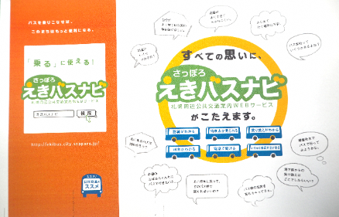 | 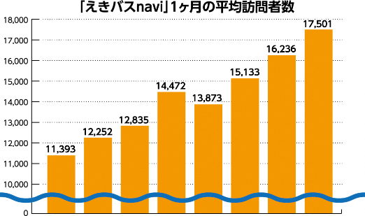
①「さっぽろえきバスnavi」パンフレット | ②「さっぽろえきバスnavi」1ヶ月の利用者数の推移

●本時の様子
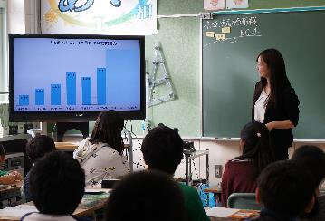 | 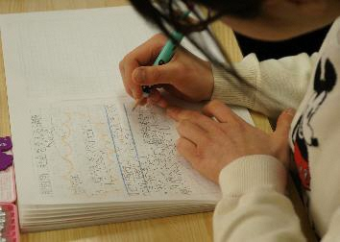 | 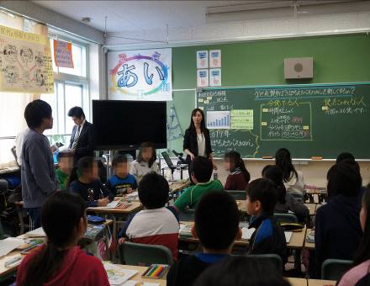

［本時の板書］
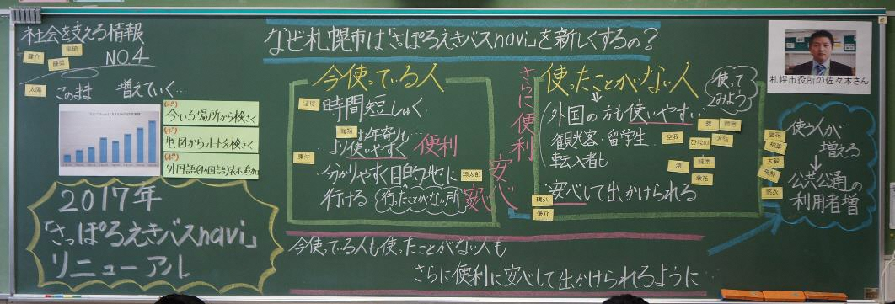

札幌らしい交通環境学習201６

